«Музыкальные инструменты своими руками»
Мастер-класс для родителй

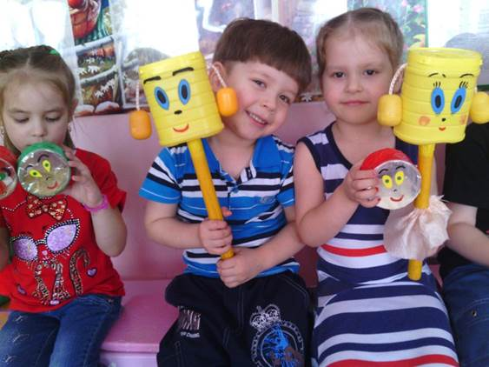

Задатки к музыкальной деятельности имеются у каждого ребёнка. И это должен знать и помнить каждый взрослый, так как от него зависит, каким станет в дальнейшем его ребенок, как он сможет распорядиться своим природным даром.
Все дети обожают шумные игры, поэтому нужно не отучать малыша шуметь, а направлять его энергию в творческое русло. Можно создать маленький оркестр. Конечно, нам понадобятся инструменты. Сделаем их сами!
Можно изготовить музыкальные инструменты без лишних затрат. Музыкальные инструменты очень притягивают внимание детей, и они хотят играть сами, дети познают мир через игру, поэтому надо им дать в руки музыкальные инструменты, пусть даже самые простые: погремушки, барабаны, бубны, трещотки, колотушки, деревянные ложки, колокольчики.
Способность понимать через собственное прикосновение, каким может быть звук от удара, поглаживания, поскребывания предмета, постукивания по нему одним пальцем, всеми пальцами, ладошкой, различение звуков, любование ими – все это необыкновенно важно для развития тембрового слуха, общение детей с самодельными инструментами, развивает их музыкальность, тонкость восприятия, ассоциативность, художественность.

Импровизируя на самодельных инструментах, дети испытывают радость, удовольствие, проявляют индивидуальность, преодолевают застенчивость и скованность.

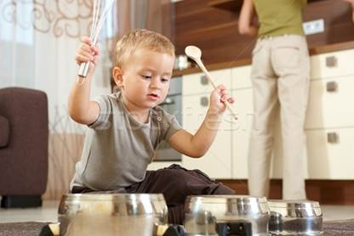

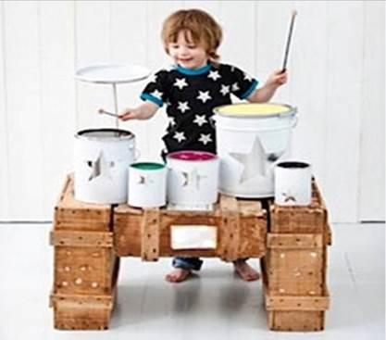
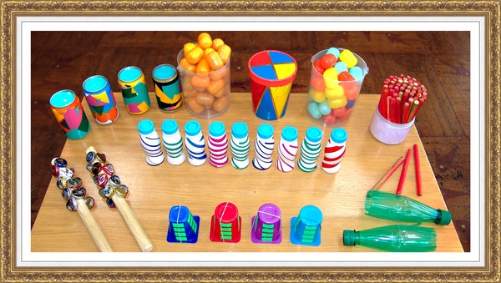

Шумовые инструменты несложно изготовить. И это открывает новые возможности для их изготовления в домашних условиях, вместе с родителями. И это не только развивает изобретательность детей, но и позволяет сделать взаимоотношения родителей с детьми более интересными и поможет приучить малыша к совместному труду.

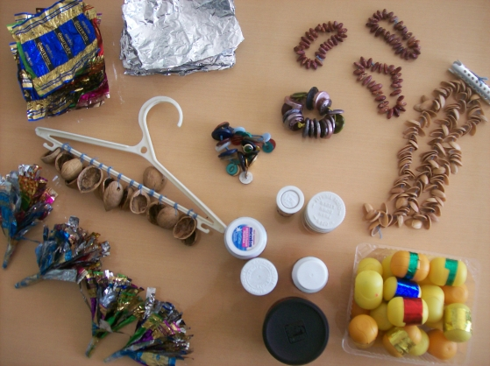

Для изготовления самодельных инструментов пригодится все, из чего можно извлекать звуки: бумага, целлофан, катушки, карандаши, баночки, желуди, орехи, шишки, камушки, различная крупа, пуговицы и т. д.

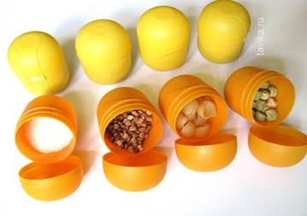

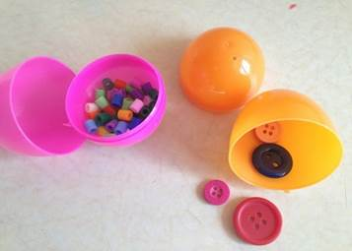

Если дети сломают инструмент, не страшно: можно сделать новый из незатейливых подобных материалов.
Главное в играх с музыкальными игрушками, сделанными своими руками - это развитие умения ребенка прислушиваться к особенностям их звучания, передавать разный ритм, разное эмоциональное состояние с их помощью, творчески подходить к их использованию. А также экспериментирование — что изменится, если изменить инструмент — его длину, наполнитель и другие характеристики.

Изготовление музыкальных инструментов своими руками - занятие полезное и увлекательное. Здесь нет четких правил и законов, поэтому любая идея легко превращается в реальность: раскрашивайте, привязывайте, приклеивайте, насыпайте, наливайте, пришивайте, экспериментируйте…
Главное – делайте музыку вместе, тогда она и ребенку, и вам будет приносить отличное творческое настроение!

